Связь и телекоммуникации

Беспроводные локальные сети

IEEE 802.11.g-G дали!

Безжични локални мрежи

IEEE 802.11.g-G дали!
Автор: И. Шахнович

Историята на всеки стандарт е илюстрация на умението да се споразумяваш . И спецификацията IEEE 802.11g не е изключение. Светът на безжичните локални мрежи, в голяма степен, е разделен между две корпорации-Intersil (бившата Harris) и Texas Instruments.Всички останали се присъединяват към един от двата лагера, оглавяващи тези полупроводникови “монстрами”. Затова появата на всеки нов стандарт от семейството IEEE 802.11-това е резултат от поредния етап на голямо противостояние. По отношение на IEEE 802.11g още през ноември 2001г. Е изглеждало, че компромис няма да се постигне, нов стандарт няма да има. Обаче магнатите отчели потенциалните загуби от отсъствието на стандарт и се разбрали. И ето че със закъснение от година и половина, на 12 юни 2003г. 802.11g официално се е появил.

В ОЧАКВАНЕ НА G

През март 2000г. работна група на IEEE 802.11 сформирала изследователска група по изучаването на възможността да се увеличи скоростта на предаването на данни по-големи от 20 Mbit/s в диапазон 2,4 GHz . През ноември 2000 тази група станала щатна група от хора, които разработват, и получила обозначението G. След половин година, разглеждайки няколко алтернативни подхода, специалистите от изследователската група G предложили да се използва прилагащата се в стандарта IEEE 802.11 система за кодиране с мултиплексиране чрез ортогонални носещи OFDM. В качеството на допълнителна /незадължителна/ възможност, новият стандарт IEEE 802.11g предвиждал използването на такива схеми на модулиране като CCK-OFDM и PBCC. Да припомним, че поддържащата компанията Texas Instruments (TI) схема за модулиране PBCC е позволявала да се достигнат скорости 22 и 23 Mbit/s даже се появил термина IEEE 802.11b+.
Новата спецификация в сьщност представлява пренасяне на схемата за модулиране OFDM, прекрасно проявяваща се в 802.11a[1], от 5 GHz-диапазон в област 2,4 GHz. Това е възможно, тъй като в стандартите 802.11 ширината на единия канал в диапазона 2,4 и 5 GHz прилича на 22 MHz на ниво -30 и -20 dB съответно. Наистина на ниво -28 dB маската на канала в 802.11.a допуска спектралната черта до ширина 40 MHz, което може да създаде проблеми-разбира се, преодолими.
Защо е нужен нов стандарт в диапазона 2,4 GHz, щом оборудването на 802.11a за диапазон 5 GHz става практически масово? Еднозначен отговор тук няма, ще се спрем само на основните аргументи. Преди всичко, 2,4 GHz оборудването трябва да бъде евтино. Ако се сравни стойноста на аналогично оборудване в една компания на стандартите 802.11a и b, цената в първия случай ще се окаже средно 1,5-2 пъти по-висока. На ниво интегрални схеми обаче разликата не е толкова значителна и има тенденция към понижаване. Освен това,
затихването на сигналите в 5 GHz диапазона е по-голямо отколкото в 2,4 GHz.
Затова плътността наоборудването в 5 GHz мрежите също трябва да бъде по – голяма – заедно с цената на мрежата. Разбира се, този минус е относителен, тъй като в редица случаи зоната на разпространението на сигналите в оборудването на локалната мрежа даже е желателно да се ограничи – например от съображения за защита на информацията или за да се избегне взаимното влияние на двете различни мрежи.
Най – заничим за появата на новата спецификация е факторът, че диапазонът 2,4 GHz днес е извънредно популярен. Това е не само минус заради зашумяването на ефира, но и несъмнено плюс понеже преминаванетов друг честочен диапазон – това е вече отказ от установеното оборудване. А какво да правят практически 20 –те милиона ползватели на мрежата със стандарта 802.11b – да изхвърлят старото си оборудване и да купят ново, на 5 GHz? Двумодулните сиатеми, поддържащи и a, и b – това са фактически две устройства в една опаковка тъй като при тях са различни не само B4 – трансиверите, но и блоковете за модулация (цифрова обработка ). И цената на такива устройства е съответстваща.
От друга страна, ако в диапазона 2,4 GHz скоростта на предаването на информация може да бъде по-голяма от номиналната 11 Mbit/s, то такова оборудване непременно ще бъде произведено. Затова появата на новия стандарт е била предопределена. Обаче едно от основните изисквания към спецификацията 802.11g било обратната съвместимост с устройствата 802.11b. Това изискване довело до поредното стълкновение на интереси между компаниите Intersil и Texas Instruments (TI). Действително, в стандарта 802.11b в ролята на основен способ на модулация е приета схемата CCK (Complementary Code Keying ), а в качеството на допълнителна възможност се допуска модулацията PBSS. В крайна сметка е заинтересована компанията TI. Хората, които разработват 802.11g предвидили CCK-модулацията за скорост до11 Mbit/s и OFDM-за по-високи скорости. С това се съгласили всички. Но мрежите на стандарта 802.11 при работа използват принципа CSMA/CA-множествен достъп към канала за връзка с носещ контрол и предотвратяване на колизията. Нито едно устройство 802.11 не трябва да започва предаването, докато не е сигурно, че ефирът в неговия диапазон е свободен от други устройства.
Ако в зоната на чуване има други устройства 802.11b и 802.11g, то тогава обмяната ще става между устройствата 802.11g чрез OFDM и оборудването 802.11b просто няма да разбере, че другите устройства в мрежата водят предаването и ще се опита да започне транслацията. Последсвията са очевидни.
За да не се допусне подобна ситуация, е предвидена възможност за работа в смесен режим- CCK- OFDM. Информацията в мрежите 802.11 се предава чрез пакети. Всеки информационен пакет включва две основни полета-преамбюл със заглавие и информационно поле (фиг.1).
Преамбюлът съдържа синхропоследователност и код с началото на пакета, заглавието-служебна информация, в това число- за типа модулация, скоростта и продължителността на предаването на пакета. В режима CCK- OFDM преамбюла и заглавието се модулират с метода CCK, а информационното поле- с метода OFDM. По този начин, всички устройства 802.11b, постоянно “прослушващи” ефира, приемат заглавията на пакетите и разбират колко време ще се транслира пакета 802.11g. В този период те “мълчат”. Естествено, пропускателната способност на мрежата пада, тъй като скоростта на предаването на преамбюла и заглавието е 1 Mbit/s.
Задължително
Възможно
Заглавна част
Информационно поле
OFDM
OFDM
CCK
CCK
CCK
OFDM
CCK
PBSS

Фиг.1 Пакети IEEE 802.11g в различни модулационни режими

Явно, този подход не е устройвал лагера на привържениците на технологията PBSS и, за да се достигне компромис в стандарта 802.11g, в качеството на допълнителна възможност въвели още един смесен режим- CCK- PBSS, в който заглавието и преамбюла се предават посредством CCK, а информационното поле се модулира по схемата PBSS и се предава със скорост 22 или 33 Mbit/s. В резултат- устройствата на стандарта 802.11g трябва да са съвместими с всички модификации на оборудванията 802.11b и да не създават взаимни пречки. Диапазона на тяхната скорост е отразен в таблица и зависи от типа модулация (фиг.2). 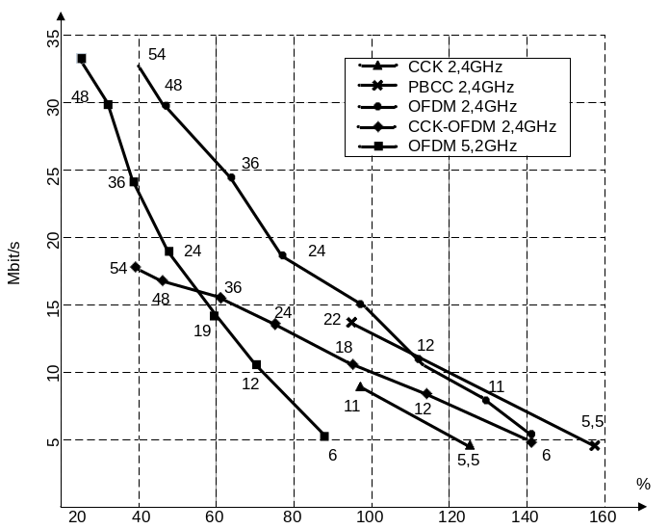

Фиг.2 Зависимост на скоростите на предаване от разстоянието за различните технологии на предаване. Разстояние преведено в проценти, 100% - далечина на предаването с модулация CCK със скорост 11 Mbit/s

КОЙТО НЕ Е УСПЯЛ, Е ЗАКЪСНЯЛ

Въпреки, че стандарта IEEE 802.11g до 12 юни 2003г. е съществувал само в предварителен (draft) вариант, него са го поддържали много производители на интегрални схеми и оборудвания. В частност, устройства IEEE 802.11g от 2002г. произвеждат такива компании като Buffalo Technologies, Linksys, D-Link, Apple. Редица други фирми (Netgear, Belkin, Actiontec, Proxim и др.) макар да не са пристъпили към производство, но са анонсирали продуктите 802.11g. Разбира се, такава възможност са им предоставили производителите на набори от микросхеми за 802.11g. А трябва да се бърза - динамиката на пазара стряска и въображението (фиг.3). Закъснелият губи всичко.
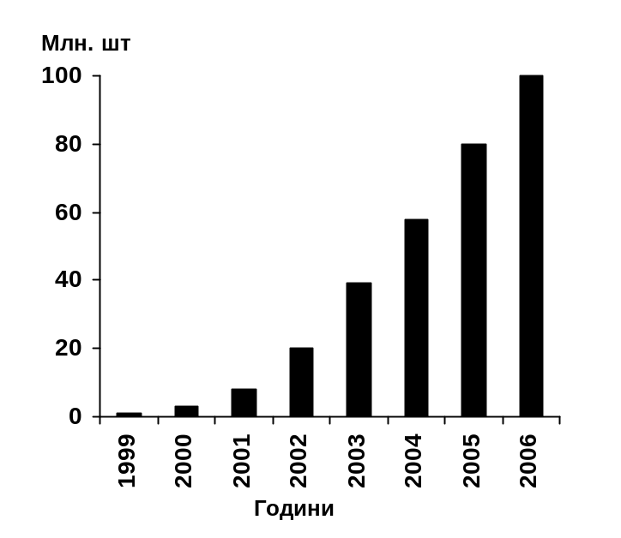
Фиг.3 Динамиката на пазара на устройствата за мрежи и IEEE 802.11

Миналата година са продадени, по различни оценки, 18-19 млн. чипсети за безжични мрежи (практически всички от стандарта IEEE 802.11b с 5%-тно вмъкване на 802.11a), тази година аналитиците на компанията Forward Concepts предричат обема на продажбите да е 30 млн. комплекти ИС (със 70% повече!). Експертите на компанията IC Insights предсказват, че ако към края на тази година обема на пазара за оборудване за безжични мрежи възлиза на 4,1 млрд. дол., то към 2006г. той ще нарастне до 9,3 млрд.! Стремително пада и цената на чипсетите- ако в началото на годината тя е била 12 долара, то според анализаторите на известната корпорация IDC, към края на годината чипсета ще струва около 7 долара. Въпреки това обема на продажбите на ИС за безжични мрежи расте- ако през 2002г. той е бил 471 млн. дол., то през 2006г. той може да превиши 1 милиард. Лидер в тази област е компанията Intersil, която е продала през миналата година компоненти за WLAN за 106 млн. дол. (анализаторите на IDC очакват, че през 2003г. тази компания ще продаде такива ИС за 240 млн. дол.- разбира се, за сметка на разширяването на модела на нейните чипсети). Разбираемо е, че при такава бурна динамика на пазара се очаква окончателното утвърждаване на стандарта.
Затова такива корпорации като Intersil, Atheros Communications, Broadcom от есента на миналата година започват производството на чипсети за устройствата 802.11g. Корпорацията Intersil само за втората половина на тази година възнамерява да продаде повече от 1 млн. чипсети за 802.11g. Все пак най-динамична корпорация в тази област си остава Broadcom- първия си чипсет за 802.11b тя е представила през юли миналата година, а през ноември вече е обявила за серийно производство чипсетите за 802.11g. Към март 2003г. Broadcom е продала 1,3 млн. чипсети.
Първият набор от микросхеми за устройството IEEE 802.11g на компанията Broadcom станал чипсет за абонаментните устройства BCM94306. Той влиза в състава на голямото семейство от продукти на компанията за безжични мрежи AirForce. Чипсетът включва две ИС- baseband/MAC процесор BCM4306 и еднокристален радиомодул BCM2050 (фиг.4). Процесорът поддържа интерфейса към шините PCI/PCMCIA, а също и асинхронния последователен интерфейс за комутация с микросхемите, осигуряващи връзка чрез протоколите Bluetooth и GPRS (компанията Broadcom има за това еднокристални решения). Да отбележим, че в семейството на AirForce влиза широк спектър от продукти- както абонаментните устройства от различен вид (CardBus, Mini PCI, USB и др.), така и точки за достъп, поддържащи високо скоростен интерфейс .

Възможни скорости и видове модулации в стандарт IEEE 802.11g

Скорост  Mbit/s | Видове модулации
Скорост  Mbit/s | Задължително | Възможно
1 | Последователност на баркера | -
2 | Последователност на баркера | -
5,5 | CCK | PBCC
6 | OFDM | CCK-OFDM
9 | - | OFDM, CCK-OFDM
11 | CCK | PBCC
12 | OFDM | CCK-OFDM
18 | - | OFDM, CCK-OFDM
22 | - | PBCC
24 | OFDM | CCK-OFDM
33 | - | PBCC
36 | - | OFDM, CCK-OFDM
48 | - | OFDM, CCK-OFDM
54 | - | OFDM, CCK-OFDM

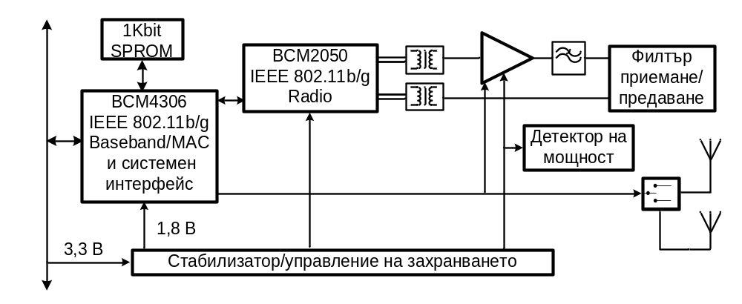

Фиг.4 Построяване на абонатни устройства 802.11g на базата на чипсет BCM94306

На практика едновременно с компанията Broadcom към производството на микросхеми за устройствата 802.11g пристъпили и корпорациите Intersil и Atheros Communications. Intersil пуснала чипсетите PRISM Duette (802.11a/b/g) и PRISM GT
(802.11b/g). Компанията Atheros представила на пазара чипсета AR5001X Combo за 802.11a/b/g- през март 2002г. това било първото промишлено решение “три в едно” (фиг.6), PRISM Duette компанията Intersil представила през октомври.
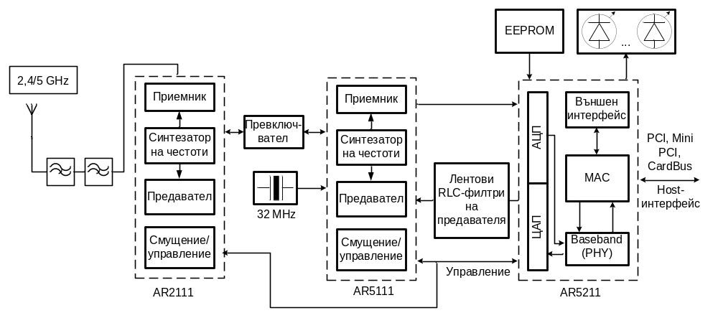Фиг.6 Чипсет AR5001X Combo с поддръжка 802.11a/b/g на компанията Atheros

ЗА ИЗБЯГВАНЕ НА КОНФЛИКТИТЕ

Очевидно, че устройствата на стандарта IEEE 802.11g достатъчно дълго ще трябва да работят в една мрежа с оборудването 802.11b. Също е очевидно, че производителите масово няма да поддържат режима CCK- OFDM и PBSS – не е по техните сили нали почти всичко решава цената на устройствата. Затова един от основните проблеми на новия стандарт е -как да се осигури безконфликтна работа в смесените мрежи 802.11b/g.
Основният принцип за работа в мрежите 802.11 е “да се слуша, преди да се предава”. Но устройствата 802.11b не могат да чуят устройствата 802.11g в OFDM- режим. Ситуацията е аналогична с проблема “скрита точка”- две устройства, отдалечени толкова, че не се чуват едно с друго, стремят се да се обърнат към трето, което се намира в зоната на чуване на двете. За предотвратяване на конфликти в подобна ситуация в 802.11 е въведен защитен механизъм, предвиждащ преди началото на информационния обмен да има предаване на кратък пакет “питане на предаването” (RTS) и получаване на потвърждение “може да се предава” (CTS). Механизмът RTS/ CTS е приложим и към смесени мрежи- 802.11b/g- естествено, тези пакети трябва да се транслират в режим CCK, който е длъжен да разбира всички устройства. Обаче защитният механизъм съществено понижава пропускателната способност на мрежата. Така, при физическа скорост 54 Mbit/s таванът на пропускателната способност на хомогенната мрежа 802.11g (при отчитане на цялата служебна и управляваща информация ) е около 32 Mbit/s, а реалните показатели на оборудването са на ниво 24 Mbit/s. Ако мрежата е смесена, то защитният механизъм RTS/ CTS ще понижи пропускателната способност до 12 Mbit/s. Това на практика два пъти превишава пропускателната способност на еднородовата мрежа 802.11b (~6 Mbit/s), но нали винаги се иска повече. Затова вместо механизма RTS/ CTS може да се използват само пакетите CTS, предшестващи всеки OFDM - кадър. В резултат на това пропусквателната способност ще се повиши до 14.5 Mbit/s. Обаче ъози механизъм е неприемлив, ако не всички устройства на мрежата се намират в зоната за чуваемост един от друг (прословутия проблем “скрита точка”). Изглежда затова производителите на ИС за мрежите 802.11 разработват специални механизми, които могат в рамките на действащите стандарти да повишат скоростта на предаването. Така компанията Atheros за стандартите 802.11a и g предложила т. нар. режим Turbo Mode, позволява да се удвои номиналната скорост до 108 Mbit/s – за сметка на предаването на информация едновременно по два канала. За поддръжката на Turbo Mode компанията пуснала специален чип AR5001X+, отличаващ се от AR5001Xпо модифицирания процесор AR5212.
Корпорацията Interset тръгнала по свой път. През април тя представила своя технология PRISM Nitro, включваща два основни елемента – защитен механизъм и групово предаване от OFDM – пакетите (5). Защитният механизъм не судуржа нищо ново по принцип и подразбира предаването пред всеки OFDM – пакет на пакет CST. Interset работи за въвеждане на това средство за защита в спецификацията 802.11g в качеството на задължителен елемент. Груповото предаване пък на OFDM – пакетите може според специалистите на компанията, съществено да повиши пропусквателната способност кскто на смесената 802.11b/g мрежа, така и на еднородната.
В слачай на смесена мрежа се предлага на всяко устройство да се предоставя в трафика по приблизително равен брой времеви интервали. Действително, за предаването на CCK – пакета със скорост 11 Mbit/s трябва приблизително толкова време, колкото и за предаването на шест OFDM – пакета със скорост 54 Mbit/s (като се вземат под внимание всички режийни разходи). Ако устройствата 802.11b и g подред предават еднаква по обем информация, за предаването например на пакети с информационно поле 1500 байта, а на две устройства ще им трябва 2143 мкс (фиг. 7).
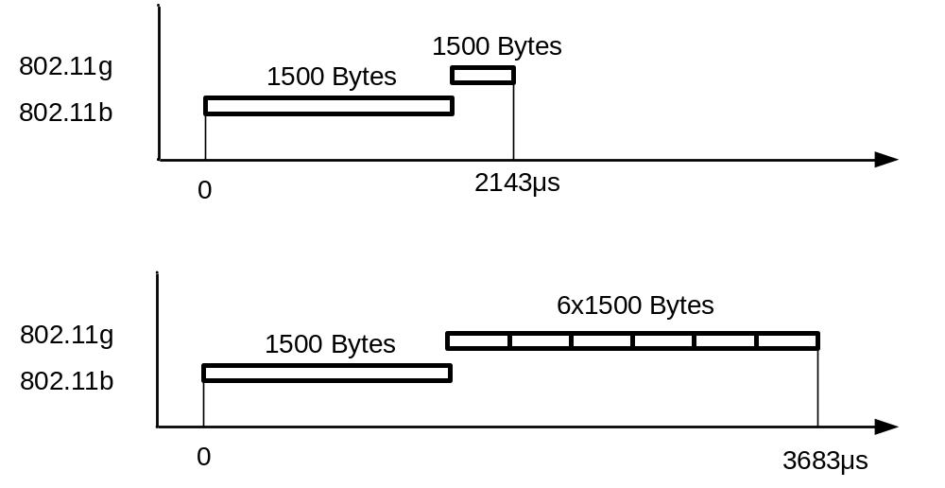Фиг.7 Групово предаване на OFDM пакети по технологията PRISM Nitro в смесени мрежи

Ако на всяко устройство за транслация се отделят равни времеви интервали, устройсвото 802.11g ще предаде шест пакета (9000 байта) – всичко 10500 байта за 3683 мкс. В първия случай пропускателната способност на мрежата е 11.2 Mbit/s във втория – 22.8 Mbit/s. Ползата е повече от два пъти. В случай на еднородна 802.11g – мрежа групово предаване на пакетите също е от полза, за сметка на това, че вътре в групата, между пакетите, не се изисква да се слага пакет CST и да се очаква между кадъров интервал. Нужен е само кратък пакет за потвърждаване на приема ACK (фиг. 8).
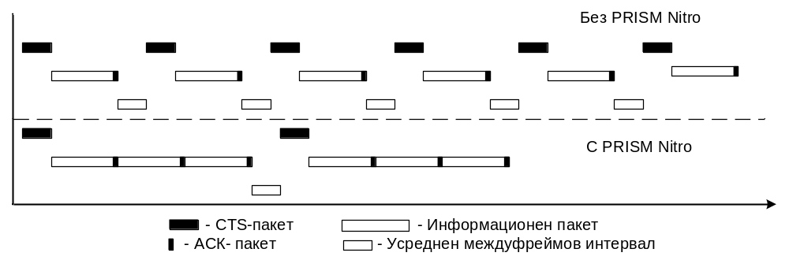
Фиг.8 Групово предаване на OFDM пакети по технологията PRISM Nitro в еднородни мрежи
Технологията PRISM Nitro се реализира на ниво за системно програмно осигуреване. Тя специално се е разработила за прилагане съвместно с чипсетите PRISM Duette и GT.
Нейните създатели твърдят, че тя напълно съответства на изискванията на спецификацията IEEE 802.11g. Дадената технология вече се използва в новия маршрутизатор CONNECT 2 AIR и в мрежовите карти на компанията Fujitsu Siemens Computers. Да отбележим, че тази компания първа предлага новия процесор на фирмата Intersie за точките на достъп, матщрутизаторите в безжичните мрежи IS23893. Този процесор, построен на базата на микропроцесорното ядро ARM9, реализира функциите както на мрежовия процесор в безжичните мрежи, така и в мрежата Ethernet. Той е предназначен за работа съвместно с чиповете PRIMS GT и PRISM Duette.

ПО – НАТАТЪК ?

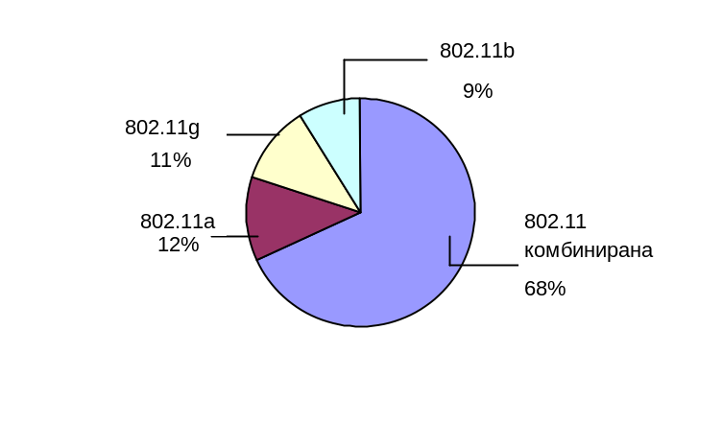Светът се стреми към еднообразие. Не трябва много, за да се предположи, че по отношение на понижаването на стойността на висококачествените компоненти, доминиращо положение на пазара ще заемат двудиапазонните : 2.4 и 5 Hz устройства на стандарта IEEE 802.11a/b/g. Аналитиците на компанията IC Insights предричат, че съдбата на такива устройства общо произведени през 2006 г. (97 млн.) е да съставят 68% (фиг. 9) [6]. Анализаторите пък на фирмата Forward Concepts предполагат, че през 2006 г. устройствата, поддържащи само 802.11a, ще изчезнат от пазара[3].
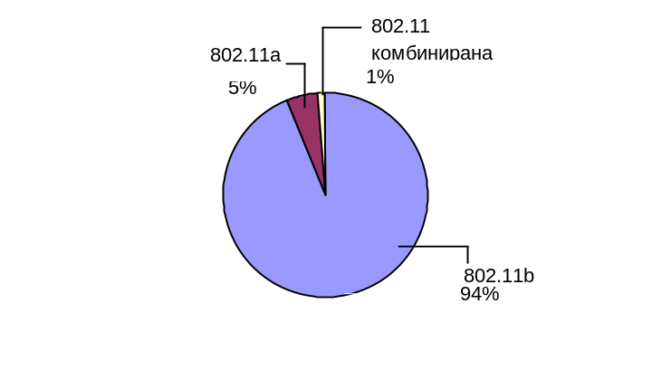

Фиг.9 Състояние и прогнози за пазара на групите устройства от стандартa 802.11. По материали на компанията IC Insights

Още едно важно направление в развитието – това е усъвършенстване на защитата на информацията и качеството на обслужване (Q₀S) в мрежите, за които много работят изследователските групи IEEE 802.11i и 802.11g съответно. Ако се решат тези въпроси, мрежите 802.11 може да се окажат тази универсална платформа, на която ще се развиват безжичните услуги, включително и мобилната връзка. Европейците създавали стандарта HyperLAN/2 с неговата многоравнищна архитектура именно за да служи като основа на интегрираните безжични мрежови връзки.
Стандарта IEEE 802.11 днес явно претендира за монополно положение в тази област.
Литература:
- Шахнович И. Беспроводные локальные сети. Анатомия на стандарта IEEE 802.11 – ЭЛЕКТРОНИКА: НТБ, 2003, №1, с.38 – 48.
- Willam Carney. IEEE 802.11g. New Draft Standard Clarifies Future of Wireless LAN. – Texas Instruments, 2002
- Russ Arensman. Intel, 11 g fuel WLAN boom. – Electronic Business, 5/1/2003
- AirForce – BR100-R-11.14.02 – Broadcom, 2002
- Joe Warren Nick Sargologos. PRISM NITRO Introduction – Intersil, 2003
- Tracy Mayor. Wi-Fi hot spots heat up. – Electronic Business, 5/1/2000

